Encuesta Mundial “CEO Outlook 2021”

Los CEOs argentinos confían en volver a crecer

Por séptimo año consecutivo KPMG realizó la encuesta anual a 1.325 CEOs de todo el mundo, de los cuales 50 corresponden a ejecutivos cuyas empresas están en la Argentina. Expectativas positivas para los próximos 3 años.

Londres / Buenos Aires, 12 de octubre de 2021. KPMG presenta los resultados de la séptima edición de la encuesta mundial “CEO Outlook 2021” que recogió la opinión de 1.325 ejecutivos globales. Fue realizada entre julio y agosto de 2021 e incluyó a líderes de todo el mundo abarcando los 11 mercados clave (Australia, Canadá, China, Francia, Alemania, India, Italia, Japón, España, Reino Unido y EE. UU.) y 11 industrias estratégicas. La muestra proporciona una perspectiva detallada acerca de la opinión de los directores ejecutivos de las principales organizaciones del mundo sobre el crecimiento empresarial y económico para los próximos 3 años. Y por quinto año consecutivo, la encuesta tiene un Capítulo Argentina con las respuestas de 50 CEOs de empresas que operan en el país, quienes se definieron sobre las principales temáticas mundiales y locales.

Entre las definiciones más importantes de los líderes locales se destacan:

- Los CEOs argentinos han recuperado la confianza y las perspectivas de crecimiento a niveles anteriores de la pandemia.
- Son optimistas sobre la recuperación económica, el crecimiento de sus compañías y el bienestar de su gente.
- Afirman que al tiempo de que se encuentran monitoreando los cambios, están trabajando en los planes para alcanzar sus objetivos de crecimiento.
- Destacan la importancia de las alianzas estratégicas con terceros y el crecimiento orgánico, así como el avance en la digitalización y la conectividad de todas las áreas funcionales de sus empresas.
- Dicen que están blindado sus cadenas de suministros para que a futuro sean más resistentes frente a imprevistos.
- Ubican lo digital en el centro de esta estrategia y dicen que se están moviendo rápidamente con flexibilidad.
- Hacen inversiones agresivas enfocadas, básicamente, en oportunidades digitales.
- Por primera vez buscan ser los líderes disruptores de su sector y no quedarse relegados como seguidores. Por ello, hay más inversión en la compra de nueva tecnología, y la colaboración con socios y proveedores será fundamental para desarrollar la resiliencia digital de su organización.
- Si bien se consolida el trabajo remoto y un sistema laboral más flexible, baja el porcentaje de líderes que piensa reducir espacio físico en sus compañías, ya que el trabajo remoto demostró el valor que aún las oficinas aportan a la cultura.
- Los líderes ejecutivos están abiertos a contratar talentos remotos y buscar espacios de oficina compartidos, brindar mayor flexibilidad a su fuerza laboral y mantener su compromiso, motivación y productividad en el mundo del trabajo híbrido, así como incentivar a los empleados para retener y/o atraer nuevos talentos.

Para Néstor García, Presidente y CEO de KPMG en Argentina, “la encuesta de este año refleja que los Directores Ejecutivos se centran en estar conectados, en poner a las personas primero y en el propósito de hacer crecer sus organizaciones con una mirada sustentable. Los líderes se encuentran monitoreando los cambios, pero además están trabajando en sus estrategias para alcanzar sus objetivos de crecimiento, y con el reto también de impulsar y conectar estas iniciativas para cubrir las necesidades de sus grupos de interés y generar valor a largo plazo. Los CEOs consideran que sus empresas desempeñan un papel cada vez más importante en el abordaje de los desafíos globales, desde la desigualdad de ingresos hasta el cambio climático, pero no solo desde la óptica empresarial, sino que cada vez más deben involucrarse como líderes responsables de impulsar este progreso. Buscan abordar otros ámbitos más allá de los corporativos, como actores de la comunidad, por lo que sus programas ESG siguen siendo una prioridad en la estrategia y cobran protagonismo en sus agendas. Construir un programa enfocado en la sustentabilidad y que incluya los aspectos ambientales, sociales y de Gobierno Corporativo, pero contemplando también otros como la diversidad, desigualdad y protección del planeta, se hacen necesarios para ellos”, señala.

Principales definiciones de los CEOs de Argentina

Perspectivas económicas y de confianza empresarial
- El nivel de confianza sobre las perspectivas de crecimiento aumentó y los próximos tres años se visualizan prometedores para los ejecutivos.
- El 94 % de los CEOs locales tiene confianza en las perspectivas de crecimiento del país. El 98 % sobre el crecimiento de su sector y el 92 % el de su compañía.
- El 74 % considera que el crecimiento de sus ingresos llegará a no más del 5 %.
- Para el 28 % la estrategia clave para alcanzar los objetivos de crecimiento de su organización durante los próximos tres años serán las alianzas estratégicas con terceros.
- La prioridad operativa será avanzar en la digitalización y conectividad de todas las áreas funcionales.
- Hay consenso en la premisa que indica que no existe un riesgo único. En la agenda de los CEOs empiezan a aparecer nuevos riesgos latentes. como el riesgo en la cadena de suministro y el riesgo del talento.
- El 86 % considera que proteger el ecosistema de sus socios estratégicos y la cadena de suministro es tan importante como construir la ciberdefensa de su propia organización.

Propósito de confianza y ESG
- Los CEOs locales sienten una fuerte conexión con el propósito de su compañía, el cual es considerado por ellos como un elemento clave que impulsa el valor del negocio.
- El 94 % de los CEOs considera que su empresa está utilizando el propósito corporativo para ayudar a impulsar acciones que aborden las necesidades de sus grupos de interés. El 76 % siente que su conexión emocional con el propósito se incrementó desde que comenzó la crisis.
- El 76 % cree que hay una demanda significativa de inversores, reguladores y clientes por una mayor transparencia y presentación de informes sobre cuestiones de ESG.
- El 92 % está totalmente de acuerdo con que el enfoque de su programa ESG cambió hacia el componente social como respuesta a la pandemia.
- El 56 % de los directivos consultados afirma que sus programas de ESG mejoran el rendimiento financiero de la empresa.

Agilidad digital y futuro del trabajo
- A medida que regresa de a poco la normalidad, y con ello el retorno de las personas a las oficinas, los CEOs se están enfocando más en la flexibilidad, en fortalecer la ventaja digital de su organización y mantener los cambios implementados en la compañía, que incluyen el trabajo remoto y el futuro laboral flexible.
- El 54 % buscará contratar talento que trabaje de forma remota y centrará los esfuerzos en desarrollar una cultura y políticas que fomenten un mejor equilibrio entre la vida laboral y personal.
- El 88 % dice que cuenta con una estrategia de inversión digital agresiva para ser pionero.
- El 84 % desea asegurar que sus compañías sean las disruptivas activas del sector en el que operan.
- El 94 % sostiene que las inversiones estratégicas digitales de su organización están indisolublemente vinculadas con la estrategia ESG.
- El 82 % de los líderes considera que para seguir con el ritmo acelerado de la transformación digital deberá abordar primero el agotamiento de su fuerza laboral para que sea sostenible.
- El enfoque principal de los CEOs se centra en garantizar que los empleados estén comprometidos, motivados y sean productivos en la modalidad de trabajo híbrido.

En el siguiente link https://bit.ly/2YLTjtS podrá acceder al informe completo y también a las opiniones de los CEOs locales Juan Martín de la Serna, Presidente de Mercado Libre Argentina; Daniel Herrero, Presidente de Toyota; Claudia Boeri, Presidente de SAP Argentina S.A.; Alejandro Ledesma, CEO de ICBC Argentina; Yari Murature, CEO de Tomas Hnos. y Cía. S.A.; Mariana Camino, Presidente de ABECEB; Thomas Owsianski, Presidente y CEO de Volkswagen Group Argentina; Gustavo Sampayo, CEO de Grupo Peñaflor; Cecilia Giordano, Presidente y CEO de Mercer Argentina, Uruguay y Paraguay; y Edgardo Vázquez, Gerente General de Laboratorios Bagó.-

GRAFICOS

Confianza en el crecimiento para los próximos 3 años

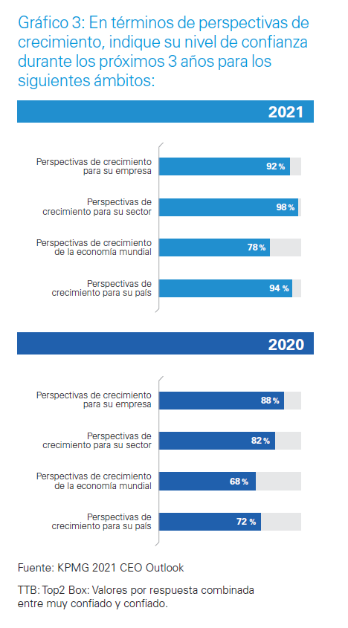

Perspectivas de crecimiento en ingresos

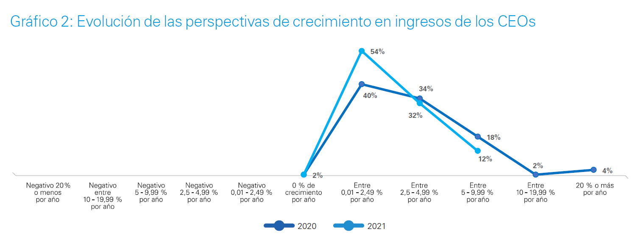

Acerca del CEO Outlook 2021. Metodología y trabajo de campo

El estudio CEO Outlook 2021 de KPMG proporciona una perspectiva detallada acerca de la opinión de 1.325 líderes de las principales organizaciones en el mundo sobre el crecimiento empresarial y económico para los próximos 3 años. Esta última investigación realizada por KPMG Internacional entre los meses de julio y agosto de 2021, ofrece una perspectiva única sobre el cambio de visión de los CEOs globales durante el período de la pandemia, mientras esperan la recuperación post COVID-19. Además, representa la evolución en el pensamiento de los Directores Ejecutivos, dado que entre febrero y marzo de este mismo año se realizó una encuesta previa denominada “Pulse”, que permitió examinar las primeras impresiones de 500 CEOs en este contexto tan desafiante. La encuesta realizada entre julio y agosto de 2021 incluyó a líderes de 11 mercados clave (Australia, Canadá, China, Francia, Alemania, India, Italia, Japón, España, Reino Unido y EE. UU.) y a 11 sectores clave de la industria. Asimismo, se encuentran plasmadas las entrevistas realizadas a un grupo de ejecutivos de cada país participante, incluida Argentina (50 CEOs), con el objetivo de reflejar la visión sobre estos temas en el mercado local y la comparativa de sus opiniones con sus pares del mundo.

Acerca de KPMG Internacional

KPMG es una organización global de firmas de servicios profesionales independientes que brindan servicios de auditoría, impuestos y asesoría. Operamos en 146 países y jurisdicciones y contamos con 227.000 personas trabajando en firmas miembro en todo el mundo. Cada firma de KPMG es una entidad legalmente distinta y separada y se describe a sí misma como tal. KPMG International Limited es una entidad privada inglesa limitada por garantía. KPMG International Limited no brinda servicios a los clientes.

Acerca de KPMG Argentina

En Argentina somos un equipo multidisciplinario integrado por más de 1.250 profesionales que ofrecemos servicios de asesoría, impuestos y legales y auditoría. Contamos con oficinas en la Ciudad de Buenos Aires, Córdoba y Rosario, y representaciones comerciales en Mendoza y Tucumán que nos permiten consolidar nuestra posición en el mercado y fortalecer la presencia en los centros estratégicos del país.

Contactos de Prensa

Claudio Negrete Williams
Gerente de Comunicaciones
KPMG Argentina
cnegretewilliams@kpmg.com.ar
Tel: 4316-5700 interno 5895

Stella Rey Palermo
Directora de Clientes y Mercados, Marketing y Comunicaciones
KPMG Argentina
stellarey@kpmg.com.ar
Tel: 11 4316-5700 interno 5981

Tamara Vinitzky
Socia a cargo de Clientes & Mercados,
Marketing & Comunicaciones y Diversidad
tvinitzky@kpmg.com.ar
Tel:11 4316 5828

https://home.kpmg/ar/es/home/media/press-releases.html

kpmg.com/socialmedia |  |  |  | kpmg.com.ar
 | @KPMGArgentina |  | KPMG Argentina |  |  | KPMG Argentina |  | KPMG AR Talentos
kpmg.com/app

